Slastičarska krema

SLASTIČARSKA KREMA
Slastičarska krema (creme patissiere, pastry cream) je, kao što joj i ime govori, jedna od osnovnih krema koje se koriste u tradicionalnom, ali i modernom slastičarstvu. Strukturom i okusom, slična je pudingu od vanilije, a može imati i varijacije o kojima ću pisati nešto niže.

Za što se koristi slastičarska krema?
Slastičarsku kremu koristimo u raznim desertima, no najpoznatije primjene uključuju:
– princes krafne, profiterole i eklere
– mille-feuille
– pite od prhkog tijesta punjene kremom i svježim voćem
– nadjev za krafne ili torte

Koje sve varijacije postoje?
Slastičarska krema može se koristiti u osnovnom obliku, ili u nekoj od varijacija. U videu ćete vidjeti izradu čokoladne verzije, kao i izradu Creme Legere tj. Diplomatske kreme, no postoji mnogo sličnih krema čija je baza slastičarska krema:
– Creme Legere ili Diplomatska krema je kombinacija slastičarske kreme i tučenog slatkog vrhnja u jednakom omjeru
– Bavarska krema je slastičarska krema u koju je dodana želatina i tučeno slatko vrhnje kako bi bila čvršća i mogla se poslužiti kao samostalni desert
– Creme Anglaise ima sličnu bazu kao slastičarska krema, no ne koristi se škrob i kuha se na pari dugim miješanjem i ‘tučenjem’ kako bi se zgusnula i povećala volumen – no to je zapravo preljev, a ne krema.
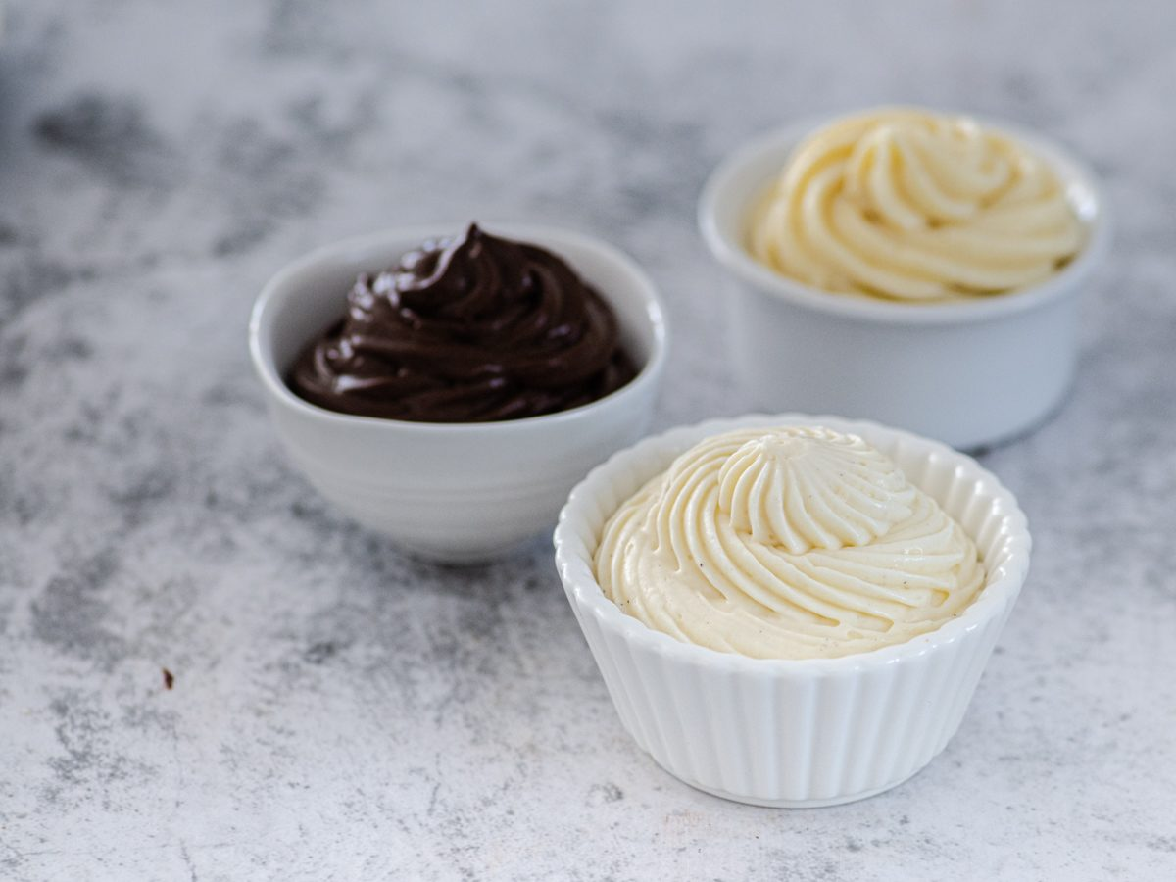

Koja su osnovna pravila kuhanja slastičarske kreme?
Mlijeko treba zagrijati do vrenja uz dodatak vanilije ili samo za sebe.
Ostale sastojke je potrebno dobro promiješati u zasebnoj zdjeli kako ne bi bilo nikakvih grudica. Ukoliko dodajete kakao, dobra jeda je prosijati ga u smjesu od jaja.
Jaja se ne dodaju u mlijeko već obrnuto – mlijeko se dodaje u jaja, konstantno miješajući jaja pjenjačom. Tek kada su mlijeko i jaja dobro pomiješani, smjesa se vraća u zdjelicu u kojoj se grijalo mlijeko i kuha se na laganoj vatri uz stalno miješanje. Na ovaj način osigurava se postupno kuhanje jaja i sprječava njihova koagulacija.
Kako bi se škrob skuhao, važno je da slastičaska krema ‘zavrije’ tj. da počne krčkati. Čim počne krčkati, smanjite vatru i kuhajte ju dok se postane gusta i sjajna.
Maslac se dodaje u vruću kremu nakon kuhanja kako bi se postigla dodatna kremoznost.
Kremu je potrebno potpuno ohladiti prije korištenja – a prilikom hlađenja ju je dobro prekriti prozirnom folijom koja dodiruje površinu kreme. Na taj način se neće stvoriti korica na površini.
Prije korištenja, hladnu kremu možete još jednom izmiksati kako bi bila svilenkastija.

Najčešće pogreške prilikom pripreme
Krema vam se zgrudala: To se događa kad kremu prenaglo zagijavate i nedovoljno miješate. Spas postoji: uzmite mikser i dobro ju izmiksajte, te dodatno procijedite kroz sito kako biste se riješili grudica.
Krema je prerijetka: Ukoliko ste pratili recept, ovo se može dogoditi iz dva razloga:
1. koristili ste mala jaja
2. kuhali ste kremu prekratko.
Da biste spasili stvar, dodajte još malo škrobnog brašna (prethodno ga pomiješajte s mlijekom da izbjegnete grudice pa zatim dodajte u kremu i kuhajte).
Ukoliko pak dobijete pregustu kremu, vjerojatno ste dodali previše škroba. Najbolje je da kremu nakon hlađenja izmiksate pa pomiješajte s malo tučenog slatkog vrhnja.
Krema ima čudan okus: Krema može imati jajasti okus ako ste ju kuhali prenaglo pa su jaja koagulirala – no to ćete prepoznati i po zrnatoj teksturi.

Kako se čuva slastičarska krema?
Slastičarsku kremu čuvajte u hladnjaku, dobro pokrivenu ili poklopljenu, najduže 3-4 dana. Nemojte je zamrzavati.

Recept i postupak pripreme (korak po korak)
Sad kada ste savladali sve osnove, možete pripremiti svoju finu slastičarsku kremu. Trebat će vam:
500 ml mlijeka
1 vrećica bourbon vanilija šećera ili 1 žlica ekstrakta vanilije ili sjemenke iz jedne mahune vanilije
100 g šećera (manje-više, po želji)
4 žumanjka
50 g škrobnog brašna
30 g maslaca
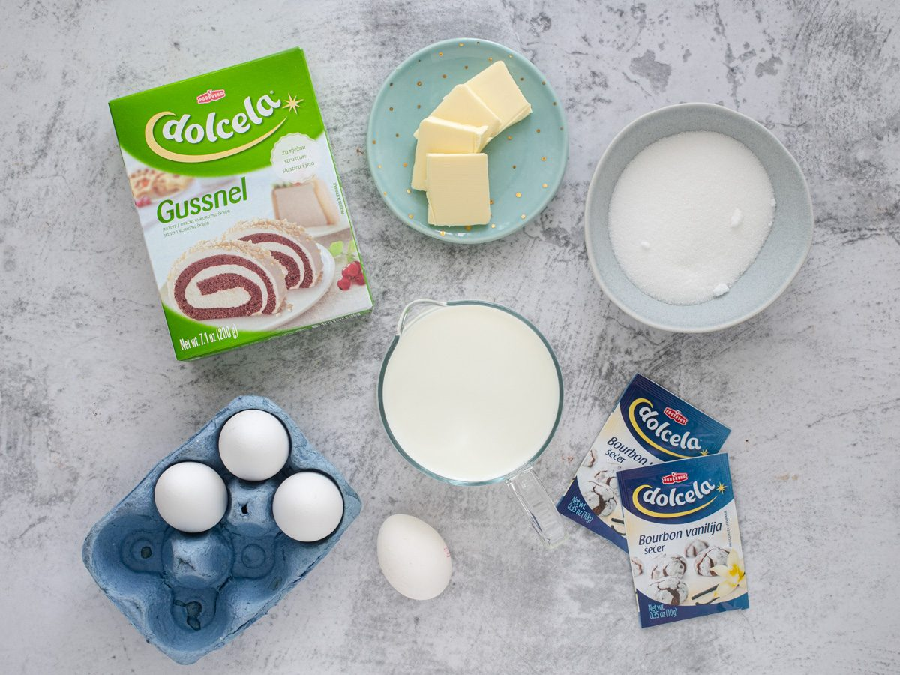
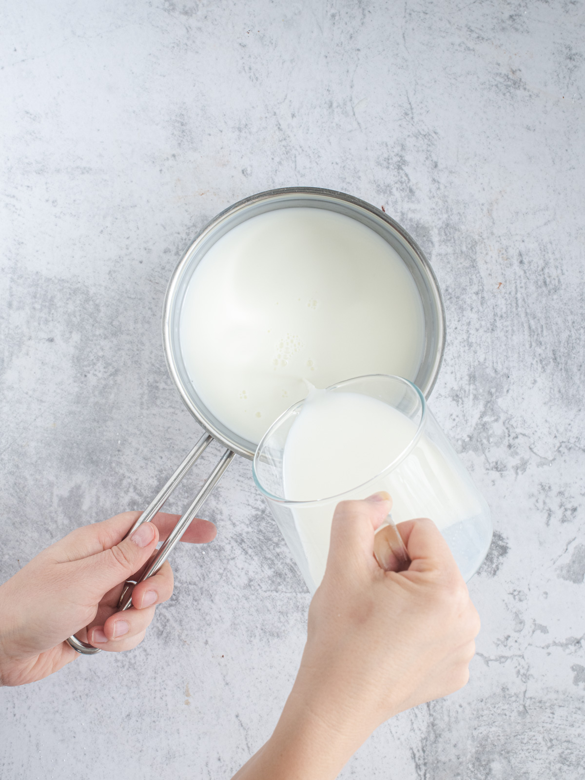
1. Mlijeko zavrijte do vrenja
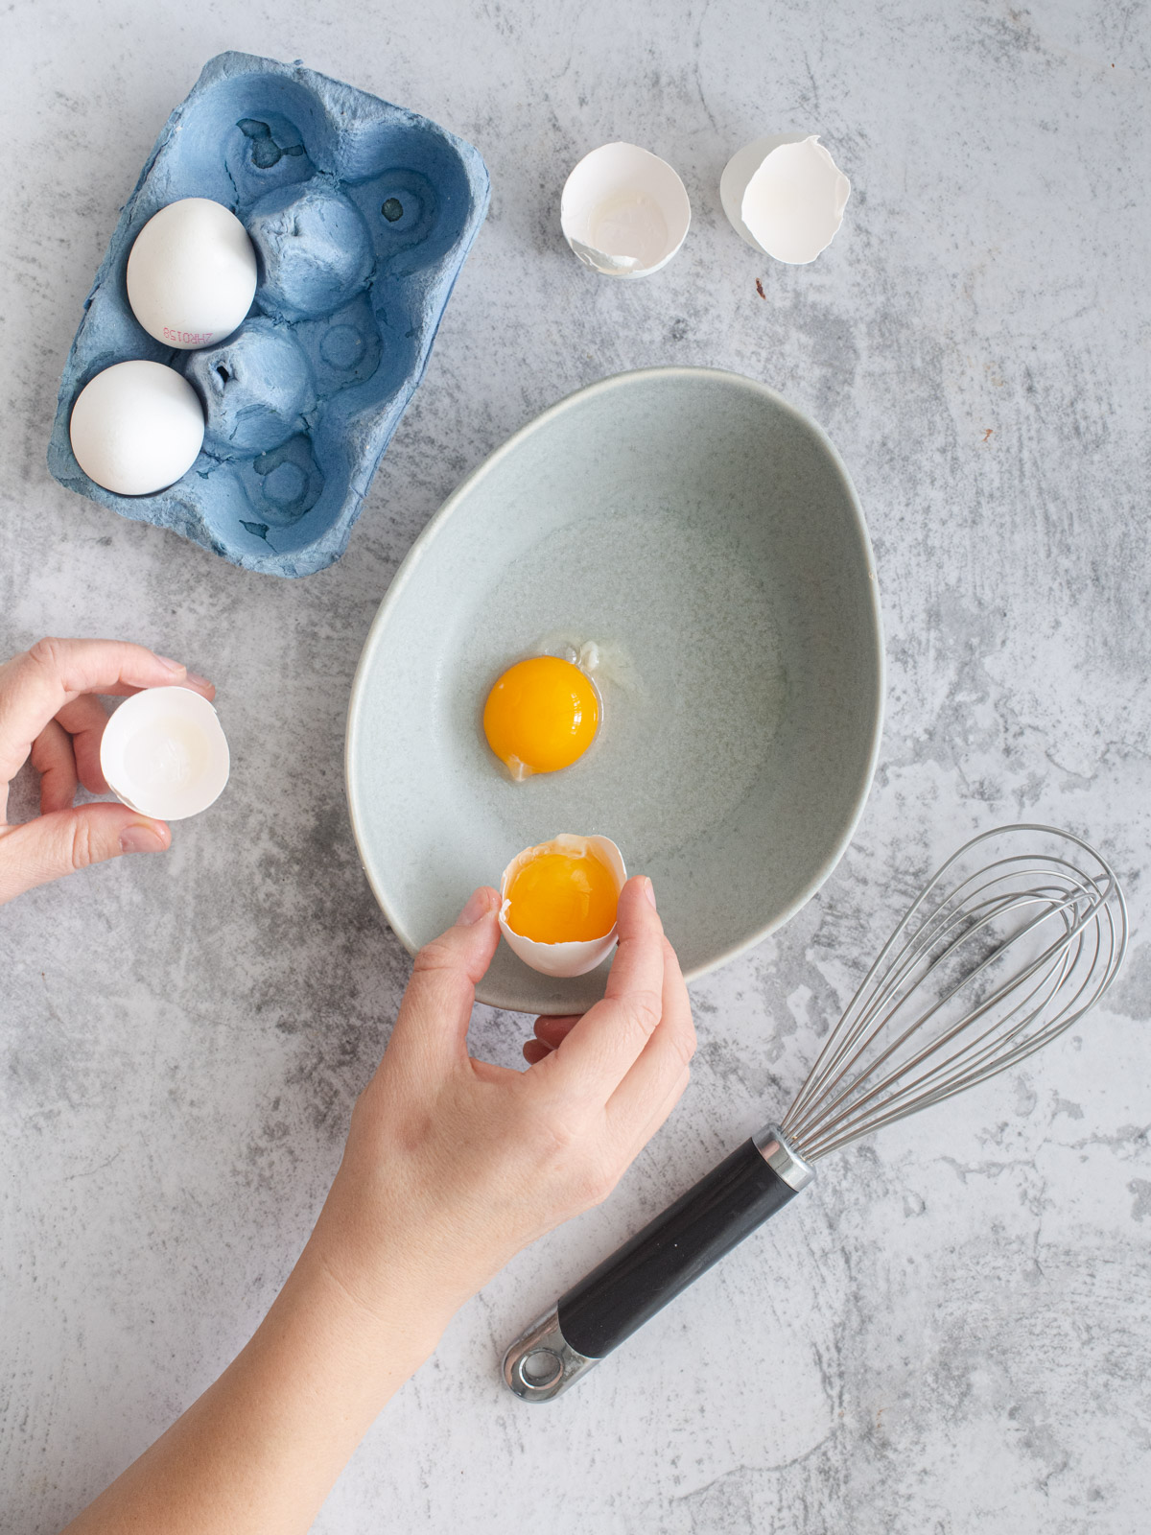
2. Žumanjke odvojite od bjelanjaka.
Bjelanjke zamrznite ili spremite za drugi kolač.
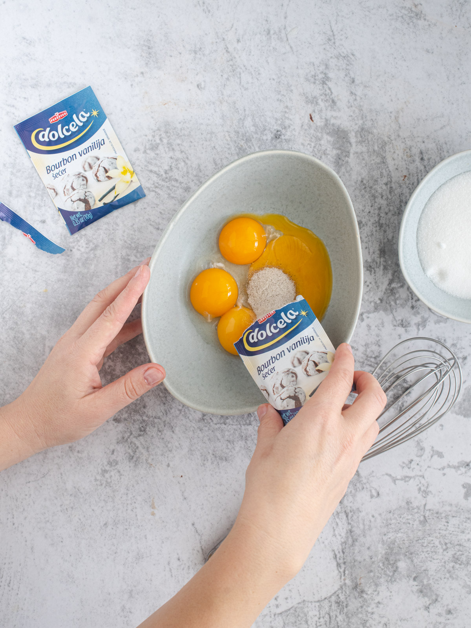
3. Žumanjcima dodajte vaniliju i šećer.
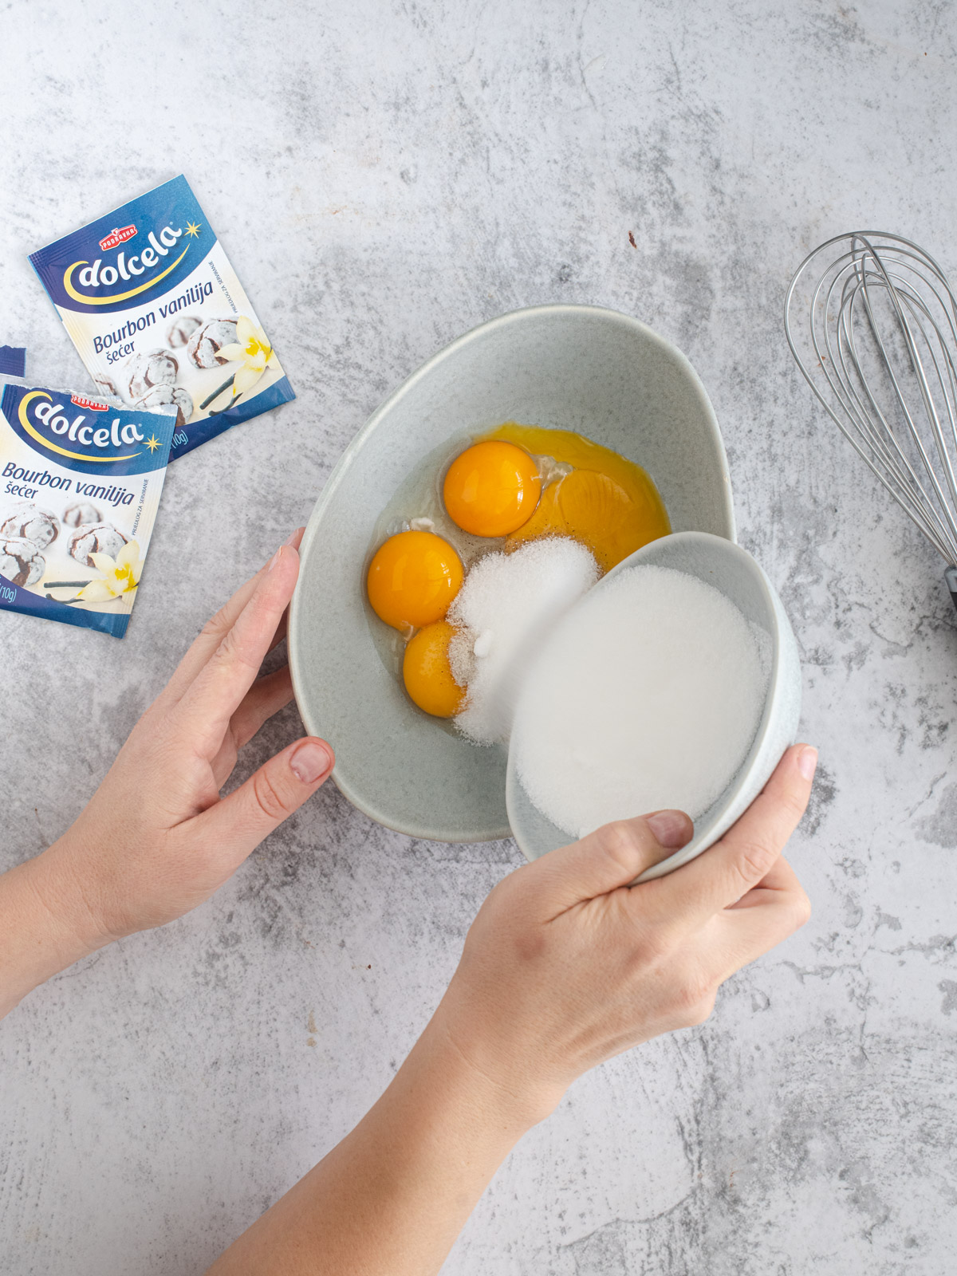
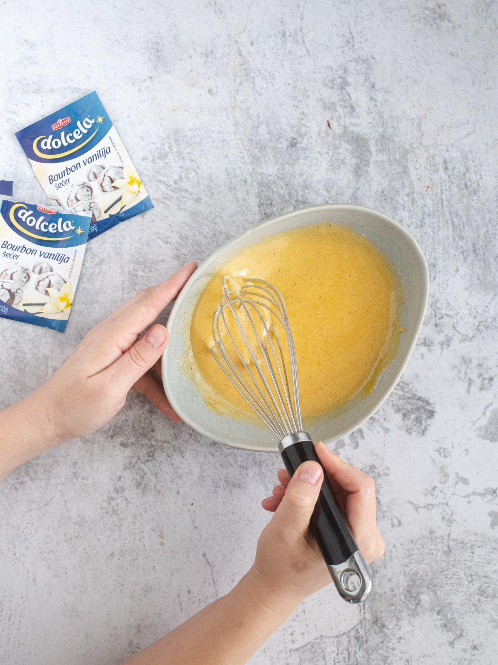
4. Dobro promiješajte pjenjačom ili mikserom.
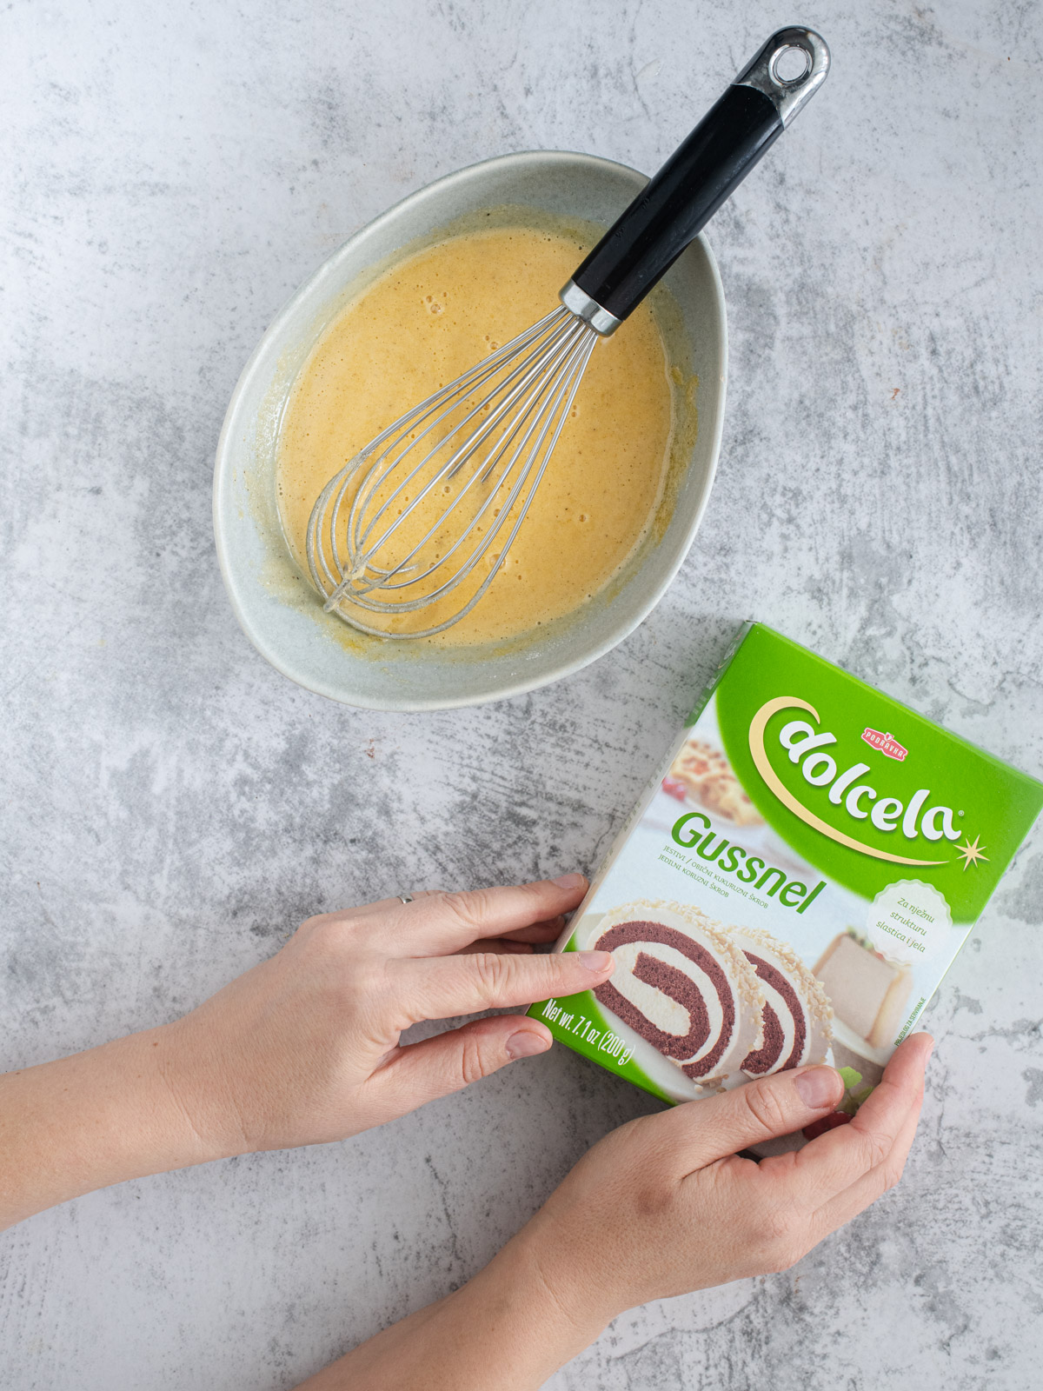
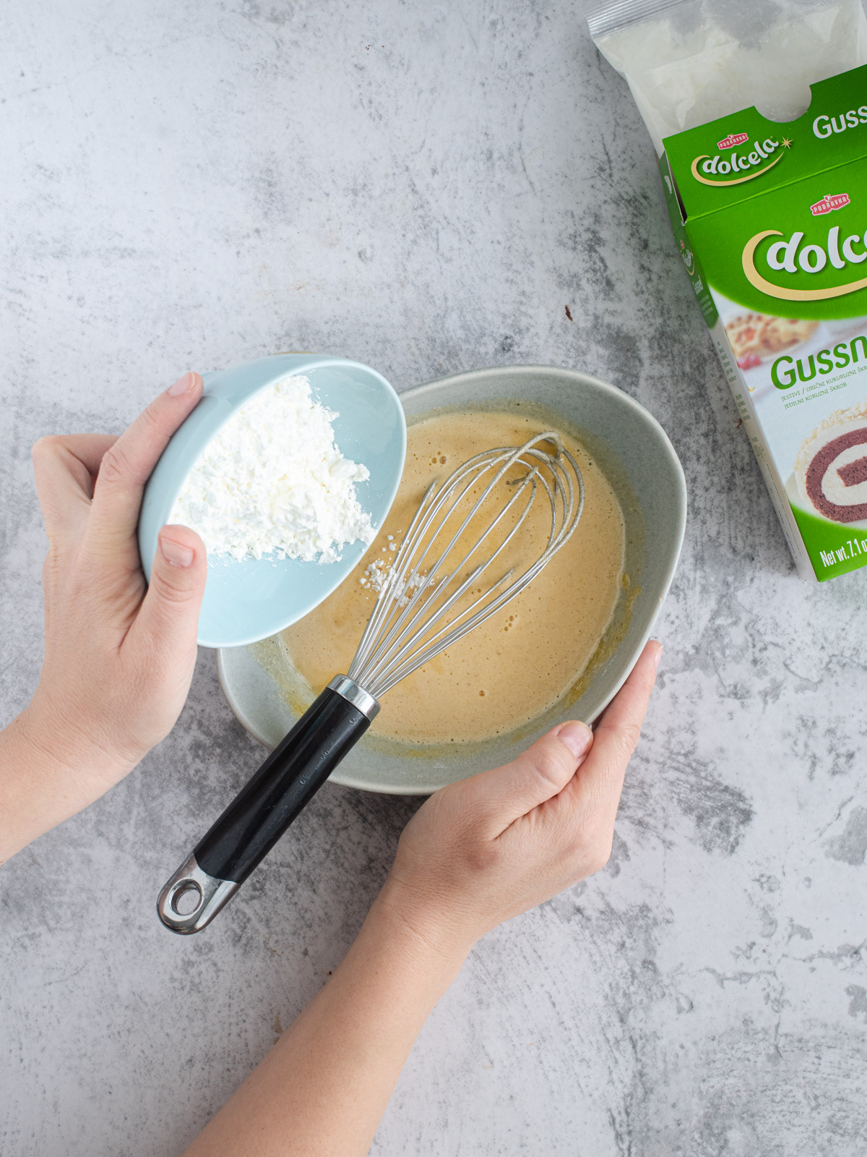
5. Zatim umiješajte škrobno brašno.
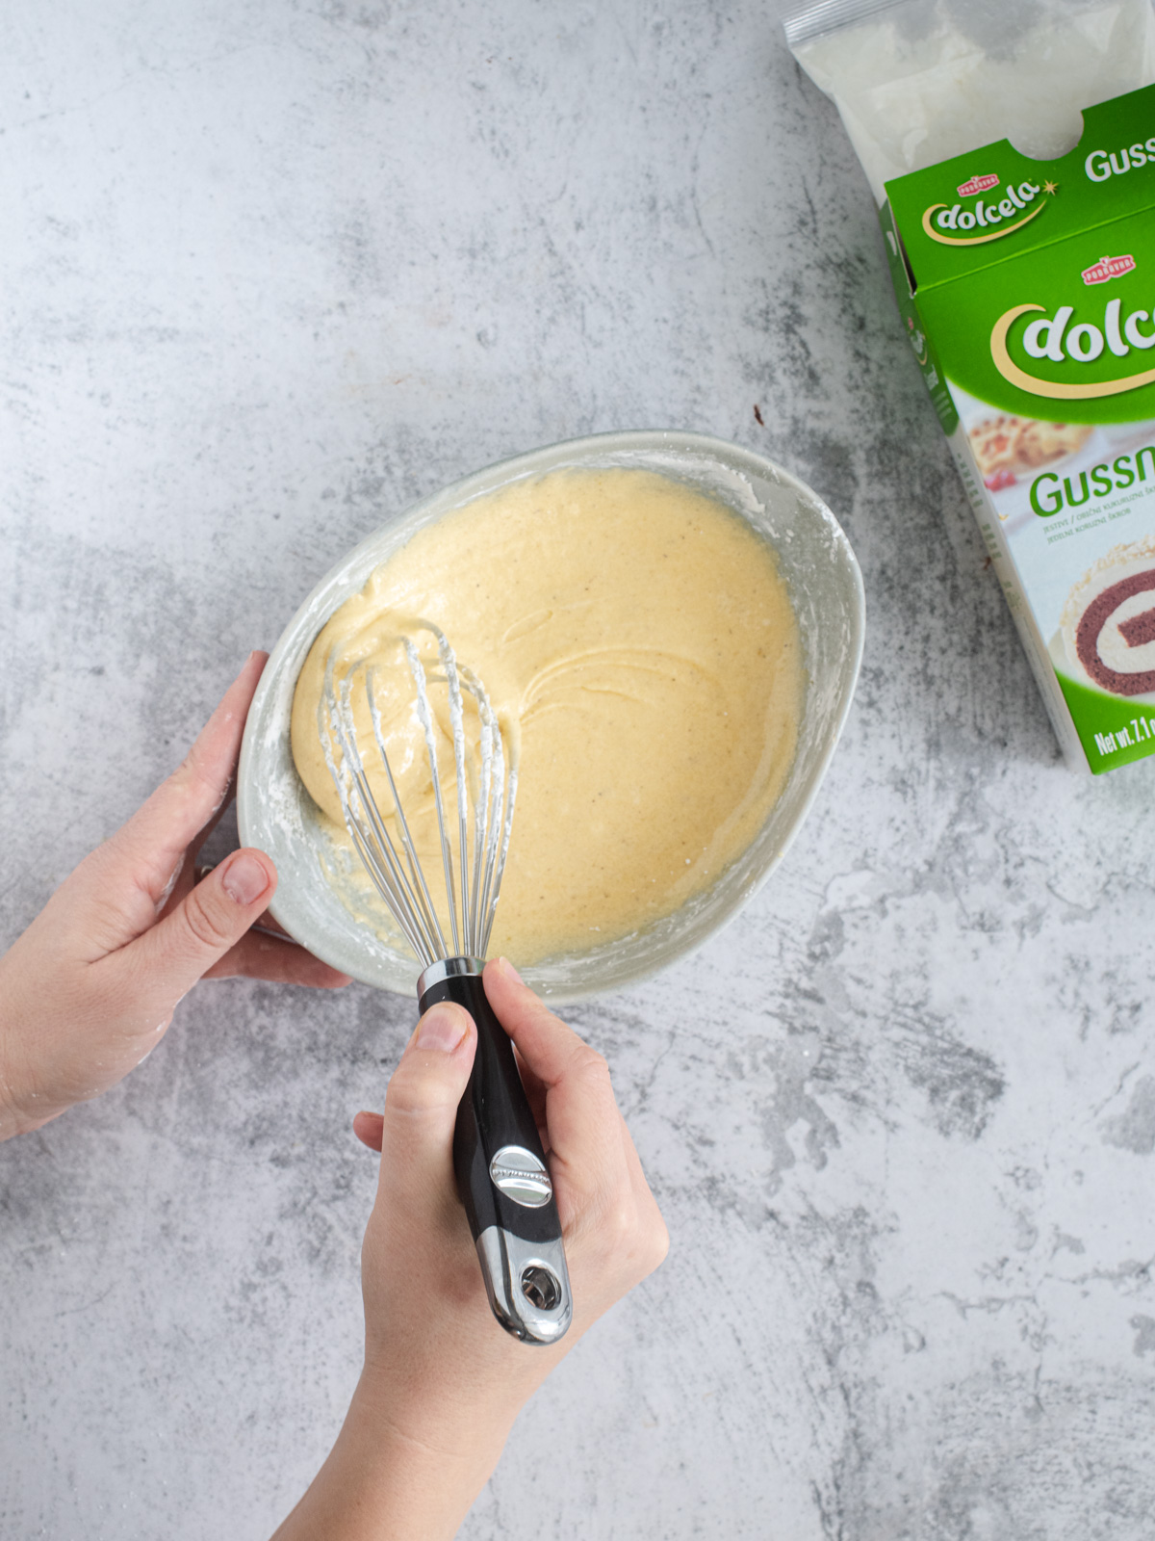
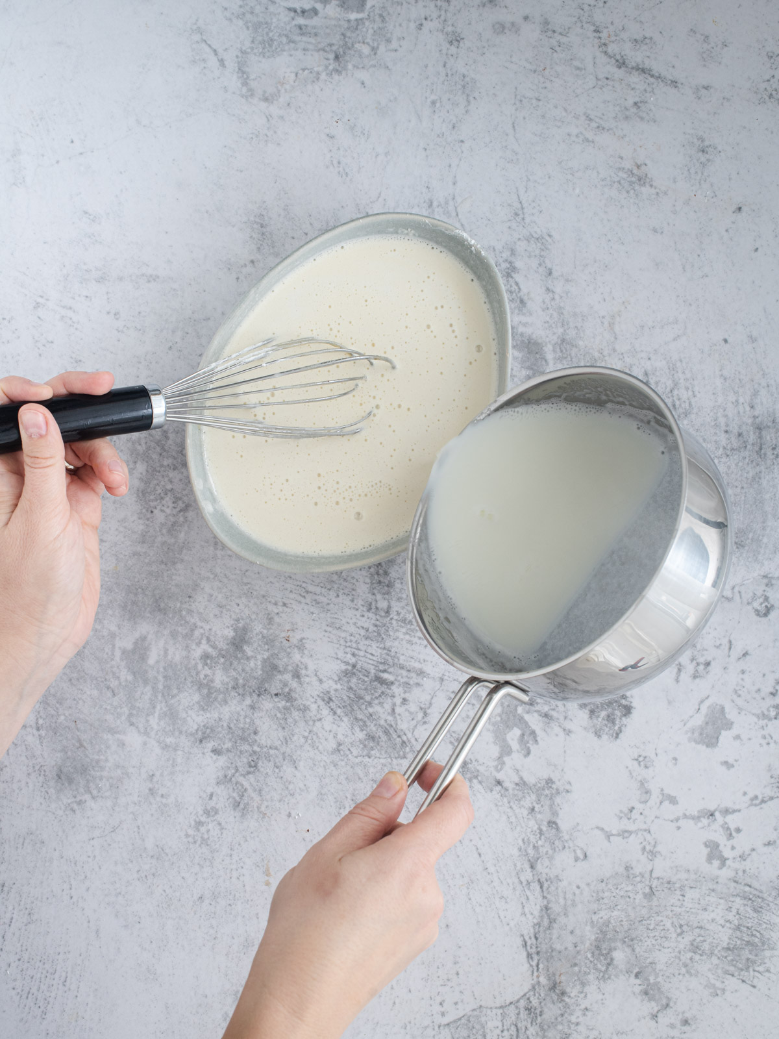
6. Vruće mlijeko ulijte u smjesu od žumanjaka, brzo miješajući.
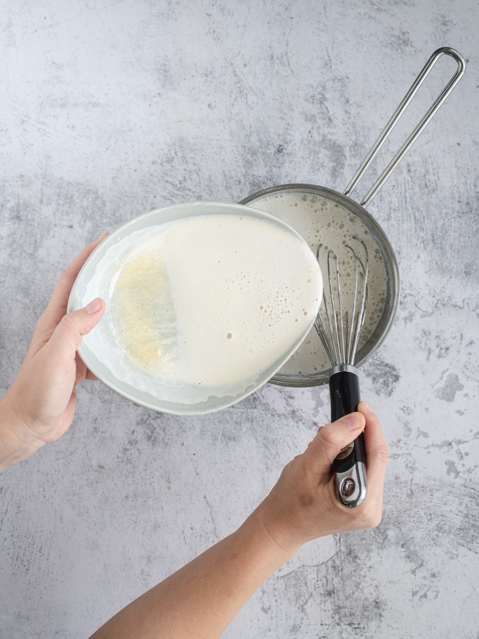
7. Sve zajedno vratite u zdjelicu i kuhajte na srednje jakoj vatri uz stalno miješanje dok se ne zgusne.
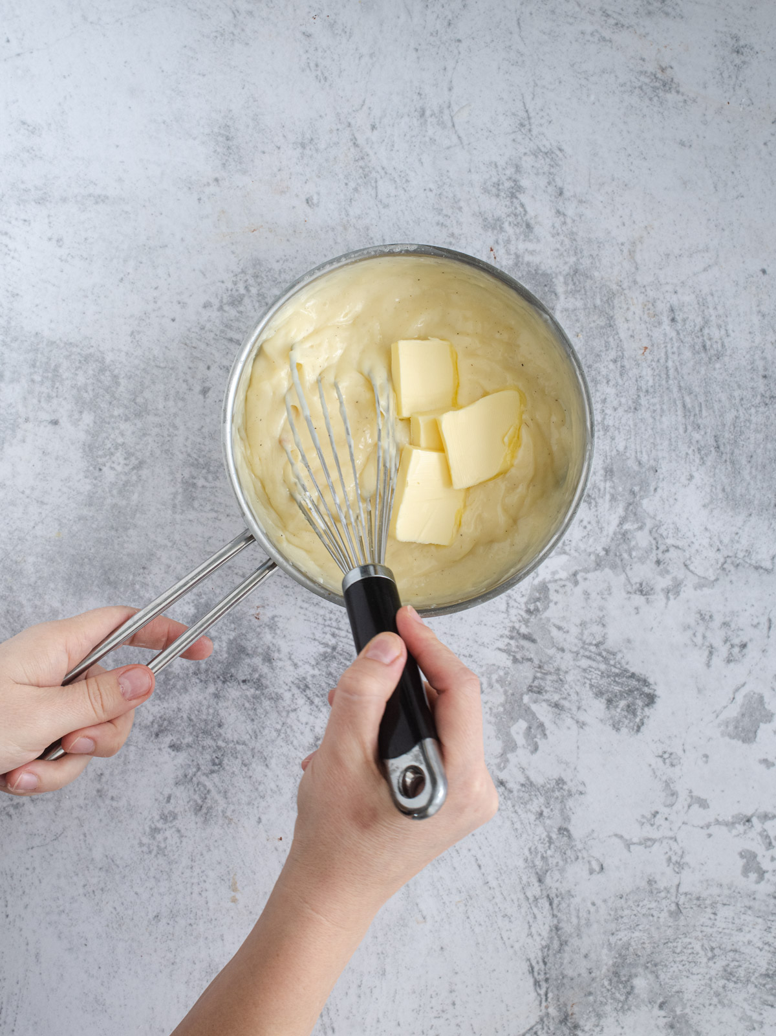
8. U vruću kremu umiješajte maslac.
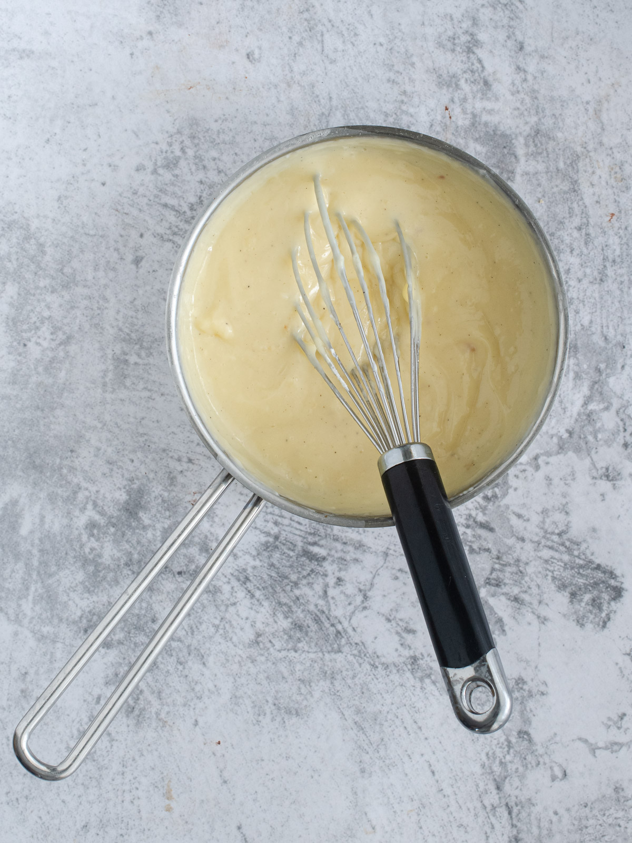
9. Krema treba biti glatka i svilenkasta.
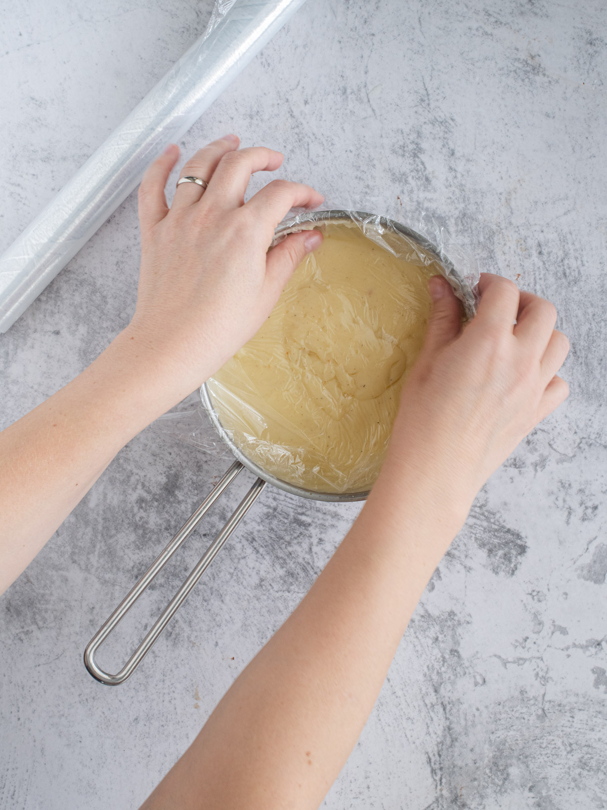
10. Vruću kremu prektijte prozirnom folijom tako da folija dodiruje površinu kreme. Dobro ohladite.
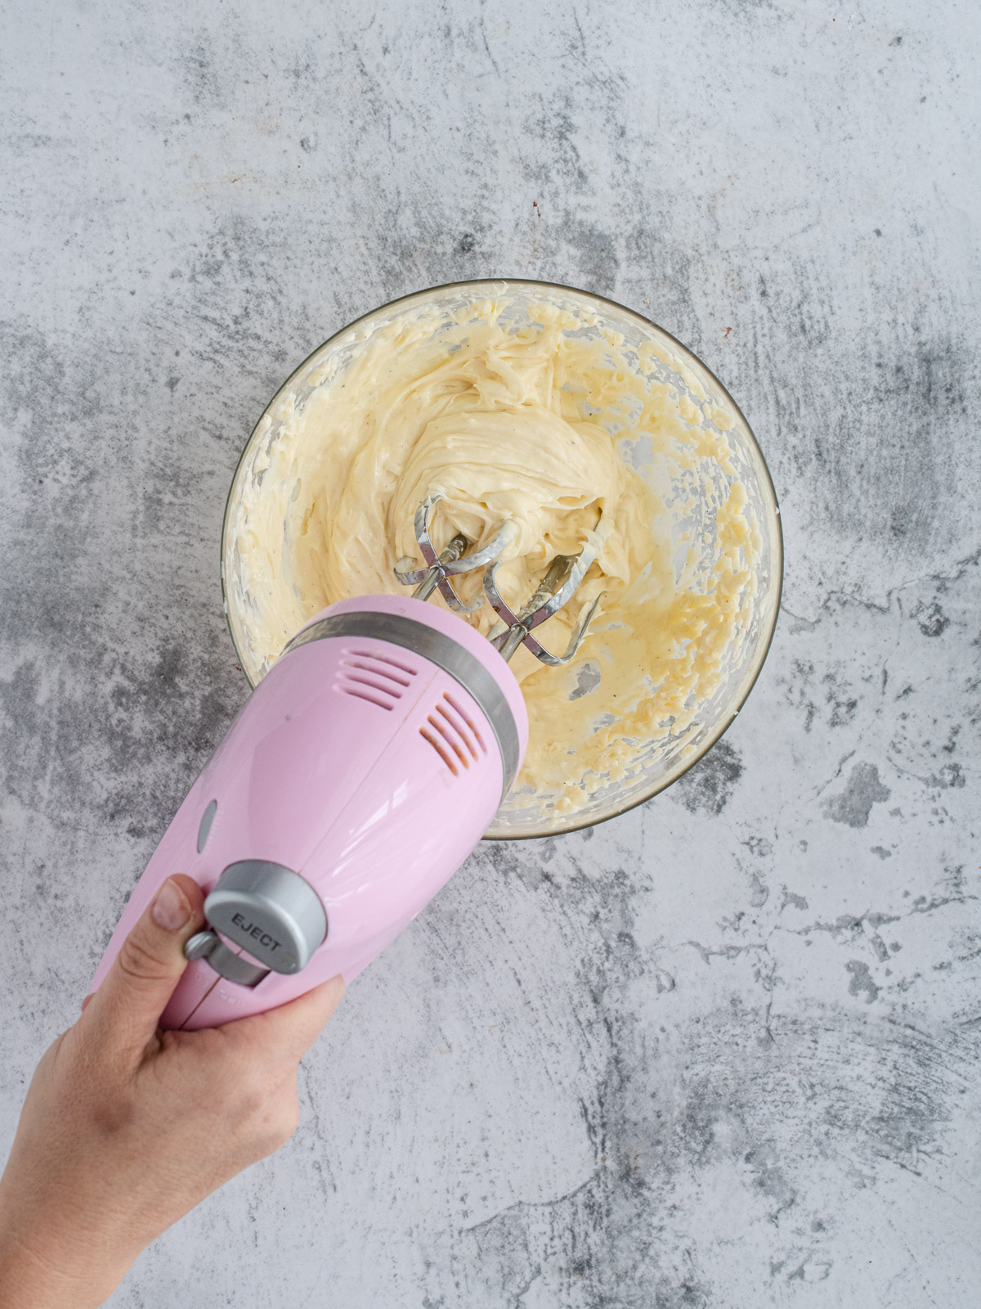
11. Ohlađenu kremu izmiksajte prije korištenja.
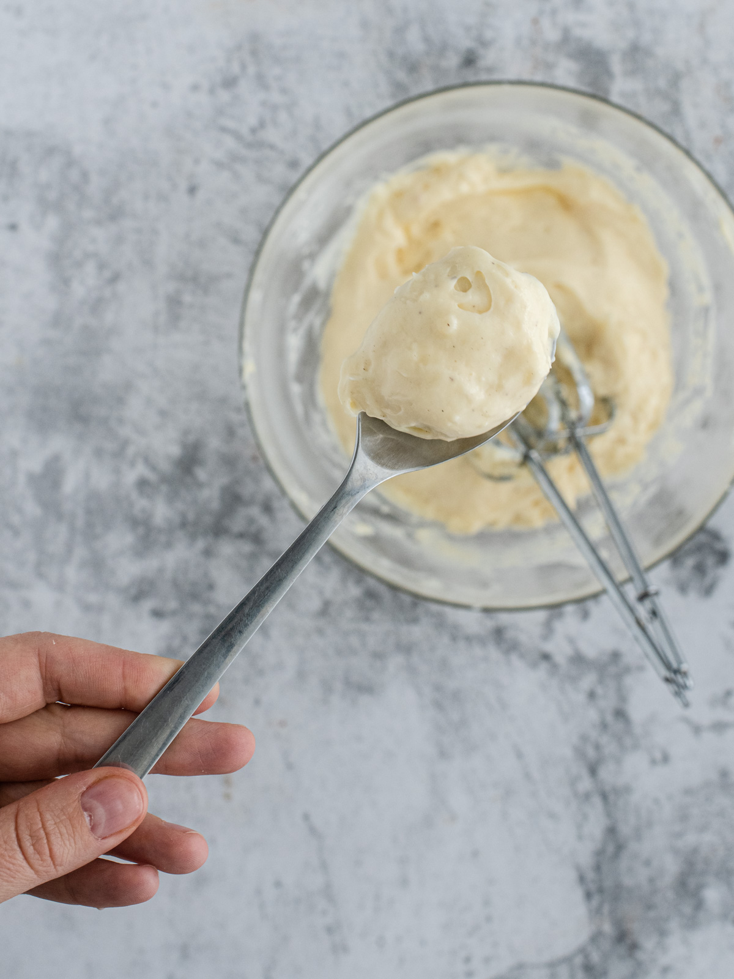
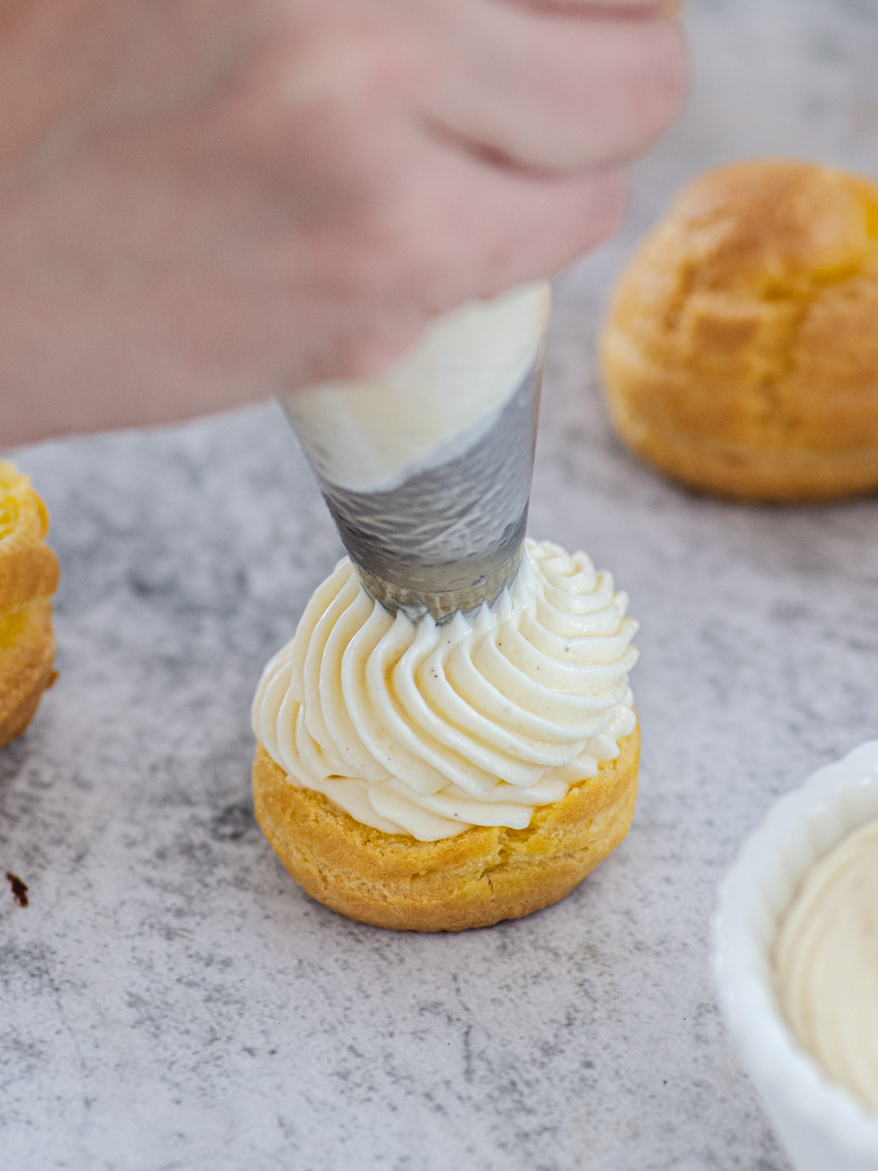
12. Kremu koristite odmah ili držite u hladnjaku u dobro zatvorenoj posudi.
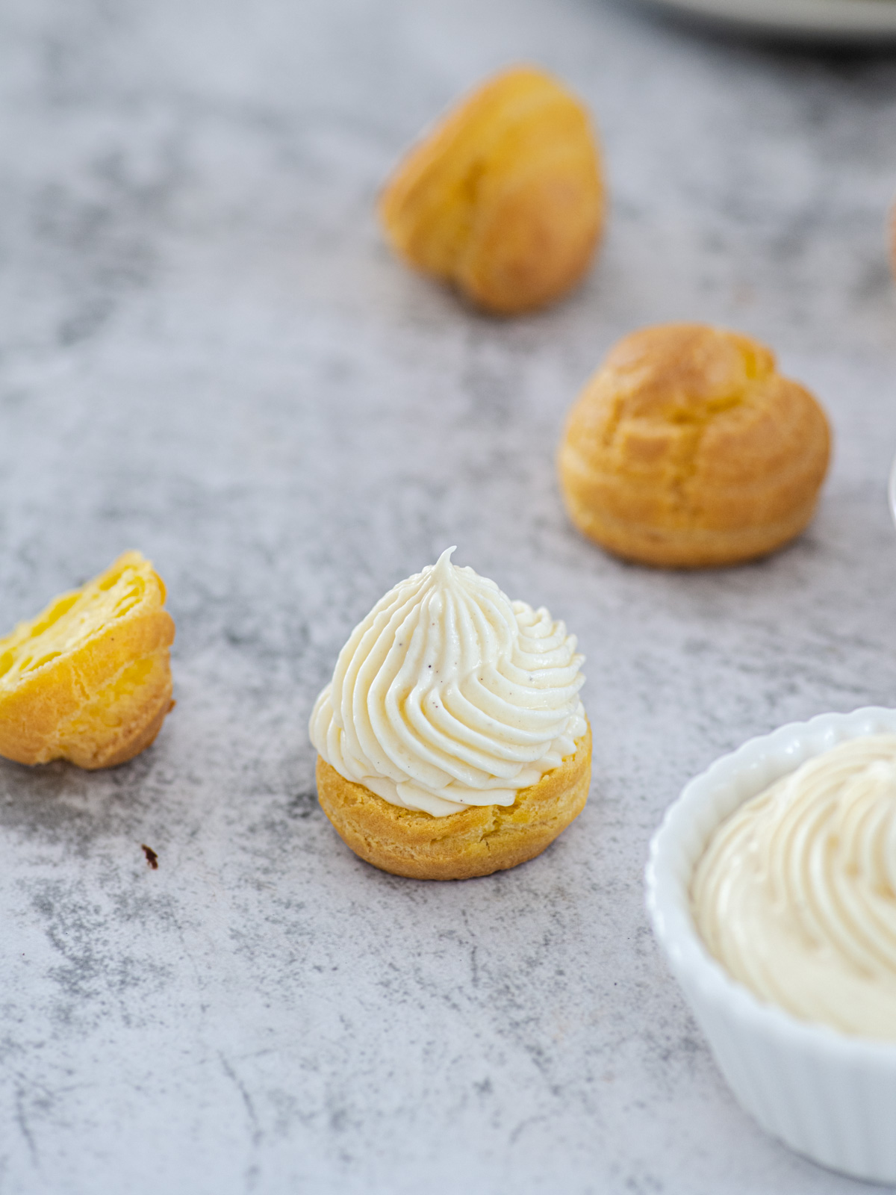
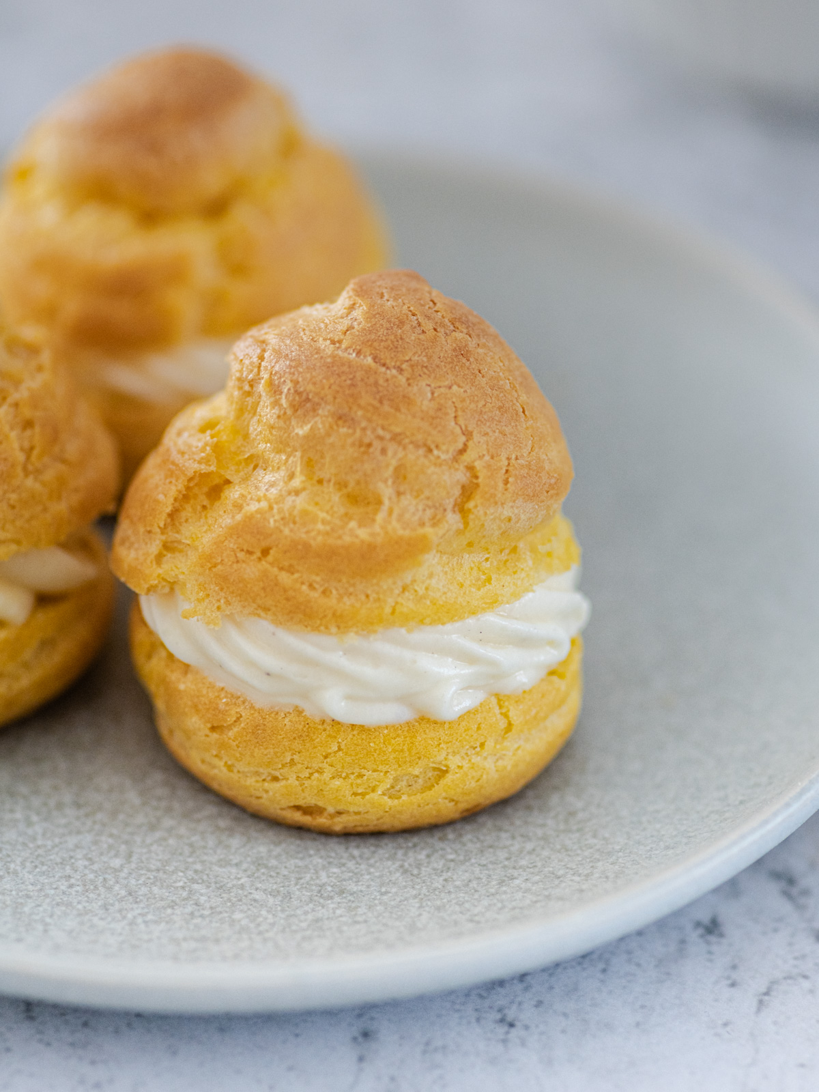
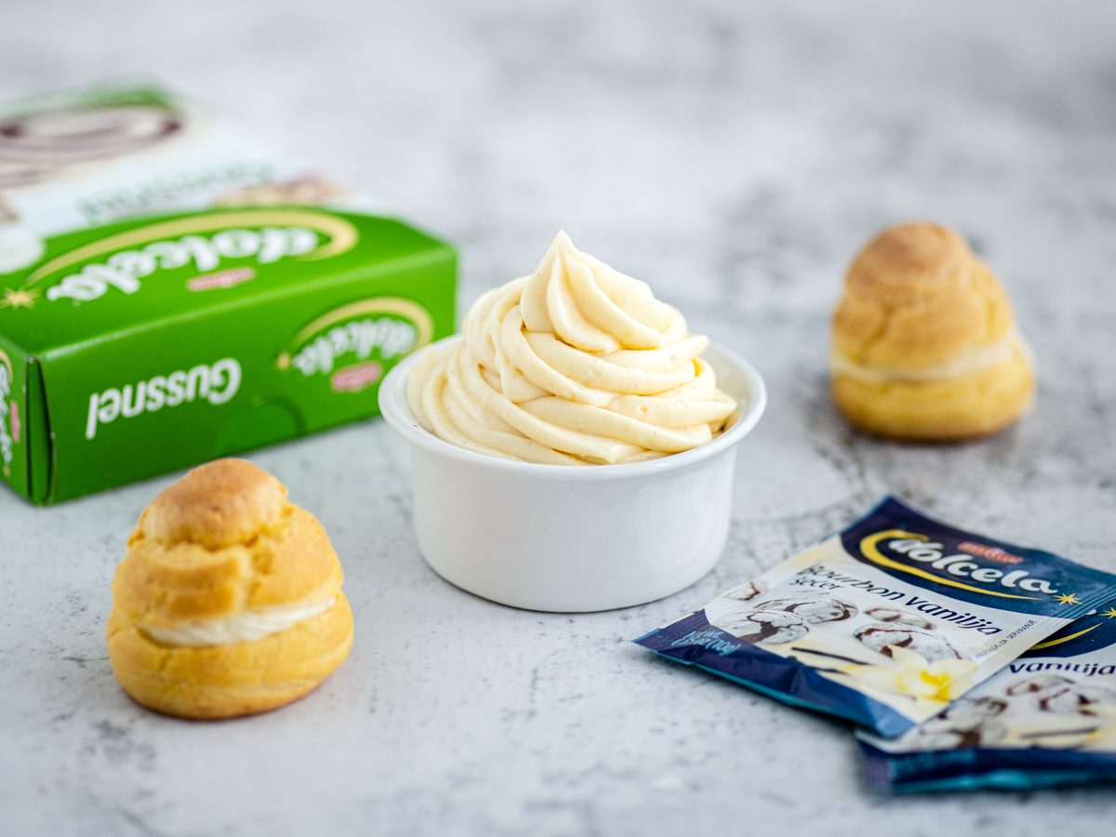
Za Creme Legere tj. Diplomatsku kremu u hladnu, izmiksanu slastičarsku kremu lagano i vrlo kratko umiksajte 200 ml tučenog mliječnog vrhnja za šlag.
Za čokoladnu slastičarsku kremu sastojci su:
500 ml mlijeka
1 vrećica bourbon vanilija šećera ili 1 žlica ekstrakta vanilije ili sjemenke iz jedne mahune vanilije
100 g šećera (manje-više, po želji)
4 žumanjka
30 g škrobnog brašna
10 g gorkog kakaa
30 g maslaca
50 g tamne čokolade
Postupak pripreme je jednak kao za slastičarsku kremu, a razlikuje se u dva koraka:
1. U trenutku dodavanja škrobnog brašna u žumanjke i šećer, dodajte se škrob pomiješan sa kakaom.
2. U vruću, kuhanu kremu, prilikom dodavanja maslaca, dodaje se i sitno sjeckana čokolada te se miješa pjenjačom dok se i čokolada i maslac ne otope.
